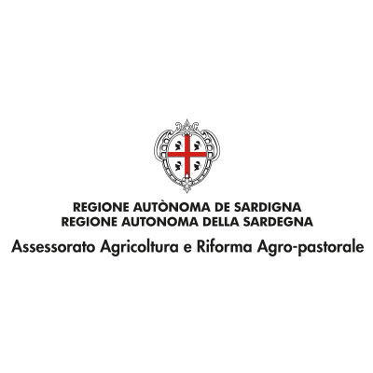
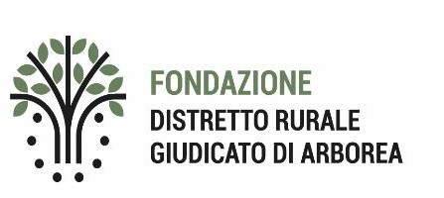

DICHIARAZIONE SOSTITUTIVA DI ATTO NOTORIO
AI SENSI DELL’ART. 47 DEL D.P.R. N. 445/2000
Il/La sottoscritto/a _________________________________,
nato/a a __________________ il ________________ (C.F. __________________),
in qualità di rappresentante legale dell’impresa ____________________________________,
con sede legale in ___________________________________ (______),
consapevole delle sanzioni penali previste dall’art. 76 del D.P.R. 445/2000 per le ipotesi di falsità
in atti e dichiarazioni mendaci, sotto la propria responsabilità
DICHIARA:
1. Di essere socio della Fondazione “Distretto Rurale Giudicato di Arborea”.
2. Che l’impresa è attiva nell’ambito delle produzioni e trasformazioni agroalimentari.
3. Che la sede legale o operativa si trova nel territorio della Fondazione.
4. Che l’organizzazione è orientata all’esportazione.
5. Di possedere capacità produttive adeguate alla commercializzazione internazionale.
6. Di essere disponibile a migliorare tecniche produttive e incrementare produttività.
7. Di essere presente su almeno un canale social o di avere un sito web aziendale.
8. Di avere materiali informativi disponibili per buyers.
9. Di essere regolarmente iscritto/a alla Camera di Commercio.
Luogo e Data: _________________________________________
Firma del Dichiarante: _________________________________
Allegare copia di un documento di identità valido.

